ПОРТФОЛИО НА УЧИТЕЛЯ

на Николета Панайотова
учител по математика, информатика и информационни технологии на V-XII клас

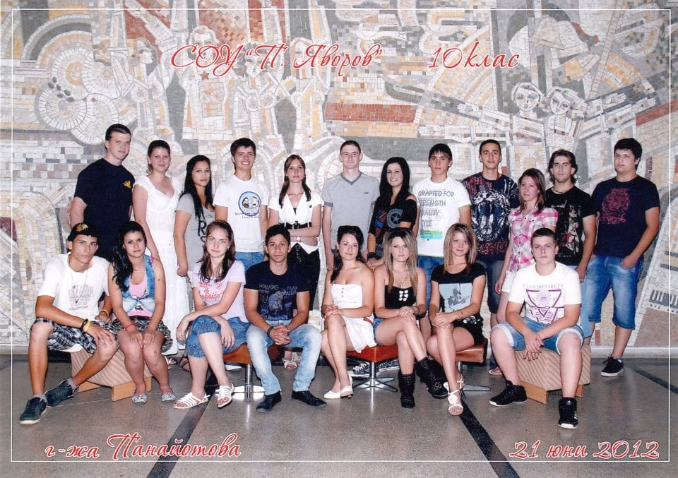
Фиг. 01 – двама от моите ученици (момче и момиче) на снимката,
изкараха резултати от 6.00 на матурата по математика след XII клас.

Любовта към математиката е заложена в мен като семейна черта още от ранно детство, т.к. единият ми род са 3-то поколение наследствени математици, а другият – 3-то поколение учители по музика. Задачите винаги ми се отдаваха с лекота, поради което бях пълна отличничка и помагах на по-слабите си съученици. Както казва Айнщайн „Ако не можеш да обясниш нещо с прости думи, значи не го разбираш добре“.
Може да се каже, че съм от „старата школа“ учители, т.к. именно моят випуск 2006 г. бе последният, който се явяваше на изпит на място в университет с каре от 4 тежки кандидат-студентски задачи, сред които задължително една стереометрична със сечения. Сега, толкова трудни задачи не се изучават, не се дават дори на олимпиади, а матурите са тестове с голям брой опростени задачи с ограждане.
Един от поводите ми за гордост е личната ми библиотеката със стари сборници и учебници по математика, още от поколението на родителите ми, които вече не се издават.
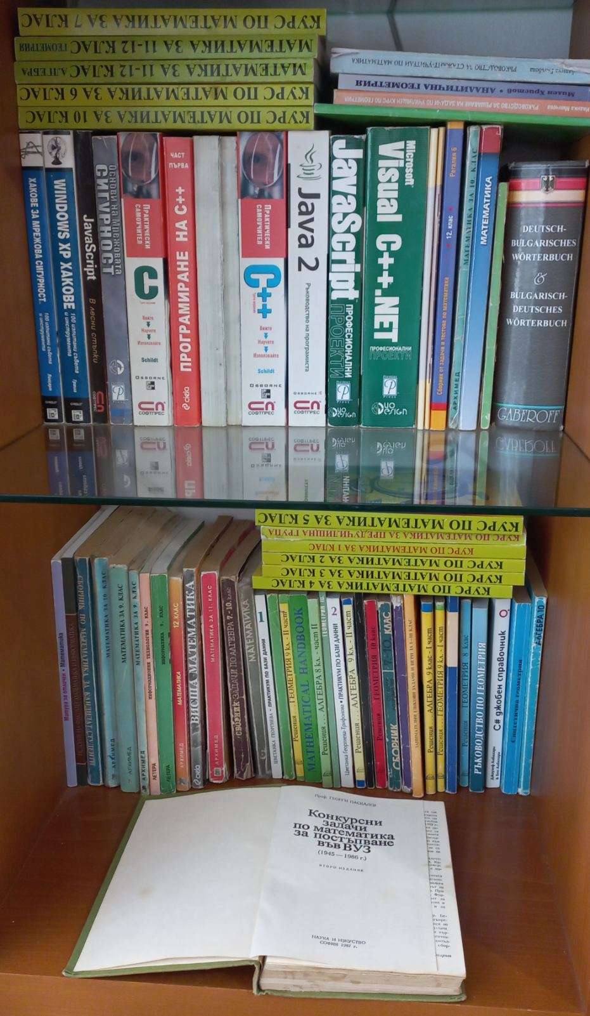
Фиг. 02 – част от личната ми библиотека със сборници.
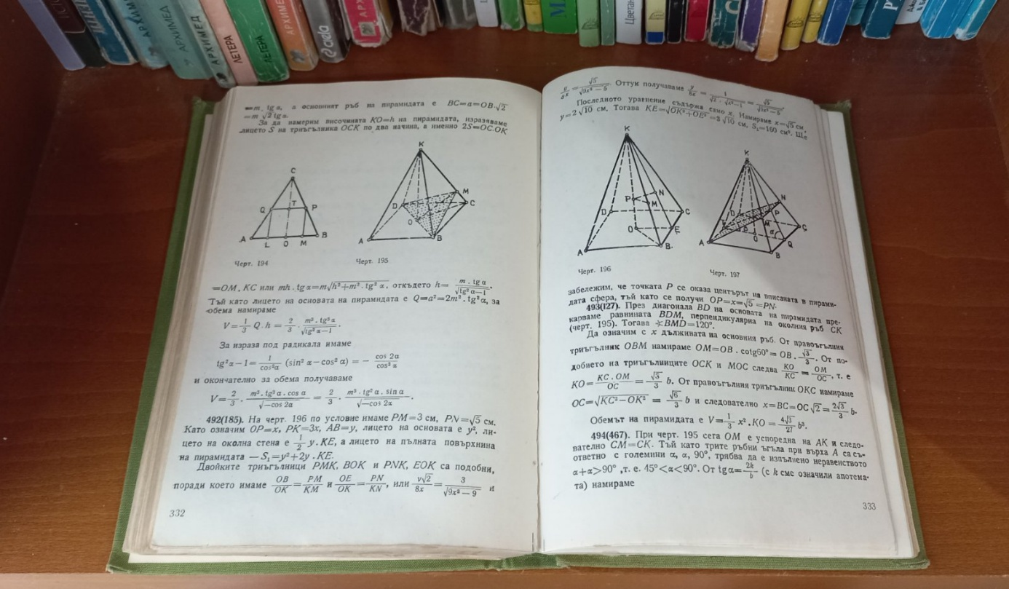
Фиг. 03 – „Конкурсни задачи за постъпване във ВУЗ (1945 – 1986 г)“ – Георги Паскалев,
по който се готвех за явяването си на кандидат-студентски изпити.
Като учител съм много толерантна, отзивчива и обичана от учениците. Като възпитаник на Търновската книжовна школа, методистите, които ме обучаваха по старата руска школа, изключително много държаха първите 5 минути на всеки един час да има проверка на домашната работа (обикновено 3 задачи). Това е ключово за превенция на грешките. Най-често повтарящите се грешки се показват на дъската и едва след това се преминава към новия урок. Иначе се получава натрупване на грешки, учениците се затрудняват все повече и намразват предмета.
Моят подход е да стимулирам психологически учениците, да получат едно спокойствие заради старанието си и да ги поощрявам за вниманието и въпросите в час по следния начин: в края на всеки раздел има оценка от контролна работа, която аз записвам в учителския си бележник. Редовна домашна работа има своя отделна оценка и работа в клас също още една оценка. Аз съм от учителите, които непрекъснато обикалят между тетрадките на учениците и следят какво се случва в тях по време на час. По този начин от 3-те оценки: домашна работа, работа в клас и контролна работа, накрая оформям една оценка, която вече нанасям в Дневника. Това ми дава на първо място внимание и дисциплина по време на час, а на второ – спокойствие и сигурност в самите ученици, както и мотивация да бъдат активни по време на часа. По този начин, ученик, който се е притеснил, не се е чувствал добре и не се е справил на контролното, ще получи една единица повече за старанието си, а друг, който е възможно да е преписал, не е носел домашна работа и не е работел в час, ще получи с пълно основание една единица по-ниска оценка за съответния раздел. Чрез този подход успях да се сработя с учениците по време на съвместната ни дейност и те да повишат резултатите си на външните оценявания след VII и XII клас. Общото представяне на моите ученици се повиши.
Друг повод за гордост е първо място на Цветната олимпиада за област Ямбол на мой ученик от X клас през 2014 г.
За над 4 години трудов стаж като учител по математика в две различни училища, като първото бе СОУ, в което преминах целия учебен материал на всички класове от V – XII клас, а второто – ППМГ, в което преподавах на профилирани паралелки, а учениците традиционно имаха множество успехи в национални и международни конкурси, се убедих, че тези две училища се различават изключително много едно от друго, проблемите и подходите са различни, но учителската професия е мое призвание.
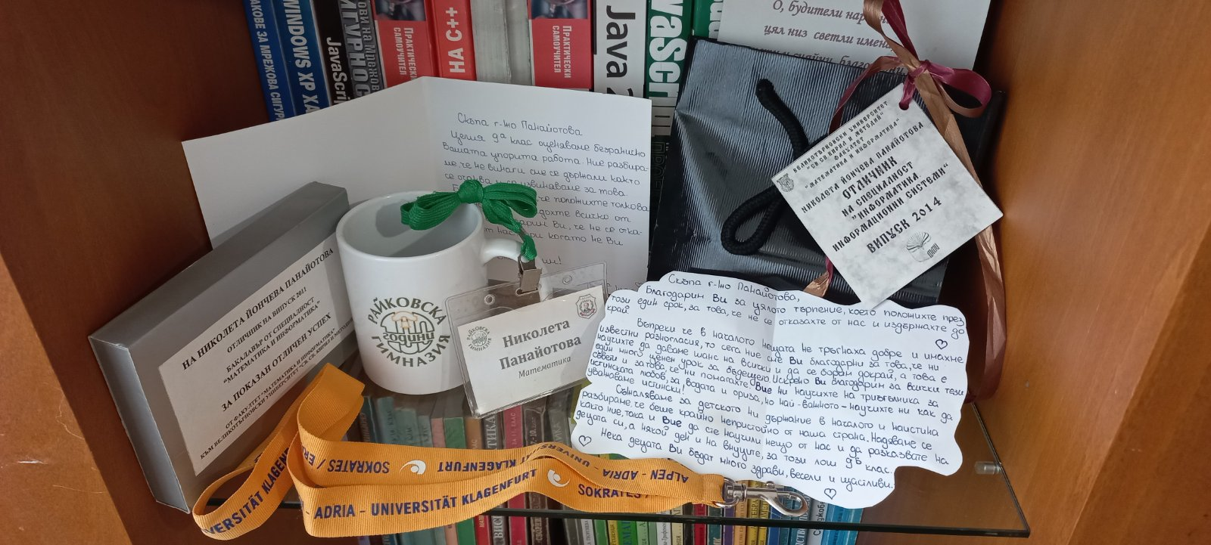
Фиг. 04 – Част от благодарствените картички и писма от мои ученици от ППМГ.
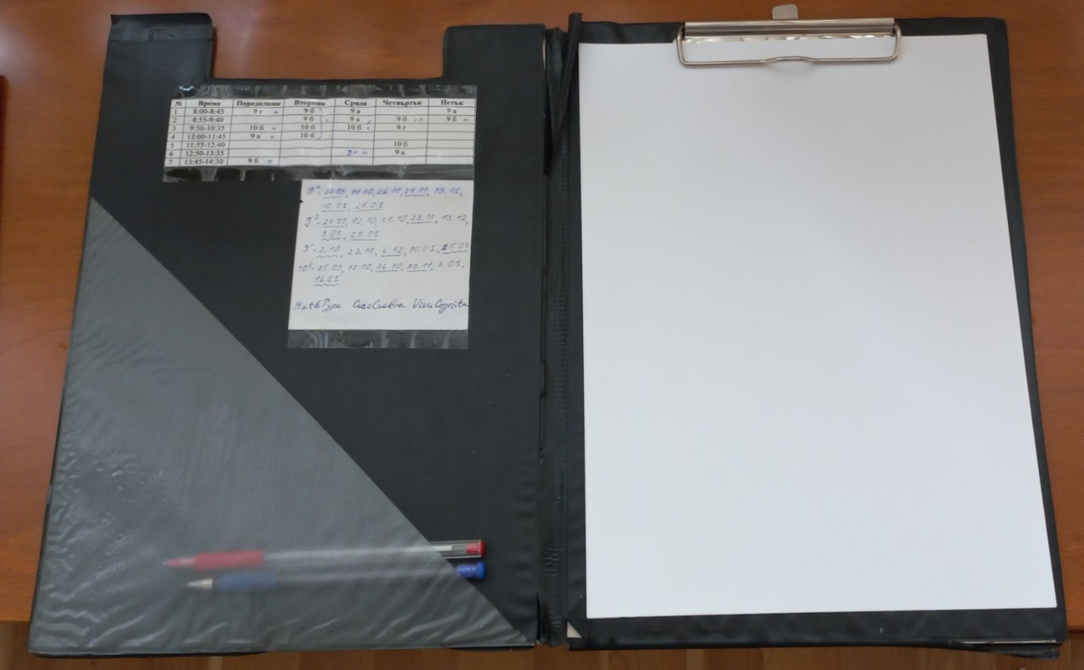
Фиг. 05 – Учителската ми папка с графици на часове и контролни работи.
Учителят по математика трябва да бъде точен и подреден, а също да умее да мотивира учениците с междупредметни връзки. Един от похватите, които използвах, за да засиля разбирането е английската терминология, за да обясня символите във формулите: V – volume/обем, S – square/лице, P – perimeter/обиколка, h – high/височина, t – time/време и т.н.
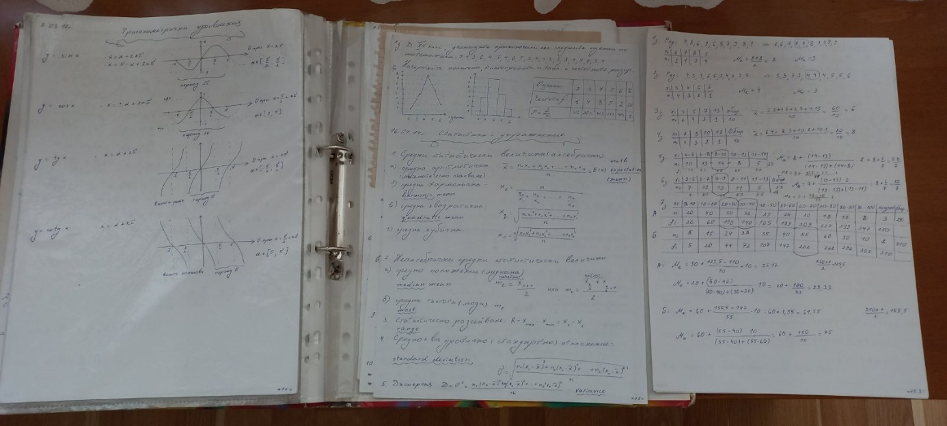
Фиг. 06 – Част от уроците, които съм разработвала. Четливият почерк и чертожни умения на дъската и в тетрадките са съществена част от преподаването.
Учителят по математика трябва да има приветлива външност, авторитетно поведение, да владее материята в дълбочина, да работи със сърце, да обича предмета си, за да зарази с тази обич и учениците, да покаже красотата в него, да бъде психолог и дори възпитател, да създаде добър климат на работа и да се адаптира към учениците и колектива, защото училището е втори дом.
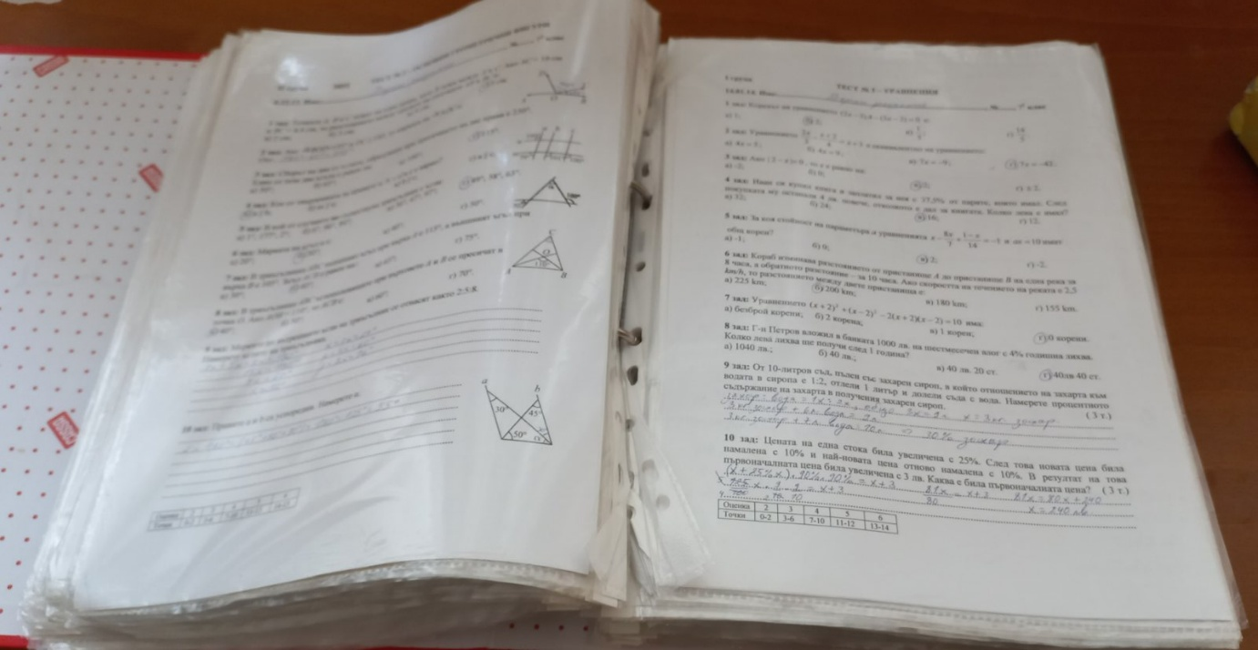
Фиг. 07 – Класьор с контролни работи, които съм провеждала през годините, обикновено в 2 групи с верните решения на гърба.
Никога не ми е харесвало учениците да късат листи от тетрадките си за контролни, затова, аз разработвах контролните по такъв начин, че те да бъдат принтирани на бели листи A4 формат, които раздавах по време на час. Обикновено първите няколко задачи са тестови тип с ограждане, след това с попълване на вярното, а последните 2 задачи за решаване с почерка на ученика. Таблицата с точкуването на оценките се вижда на последно място. Отделно раздавах карирани листи за самите решения, като по време на предаването ги защраквах и впоследствие подреждах контролните като част от ученическо портфолио, проследявайки напредъка.
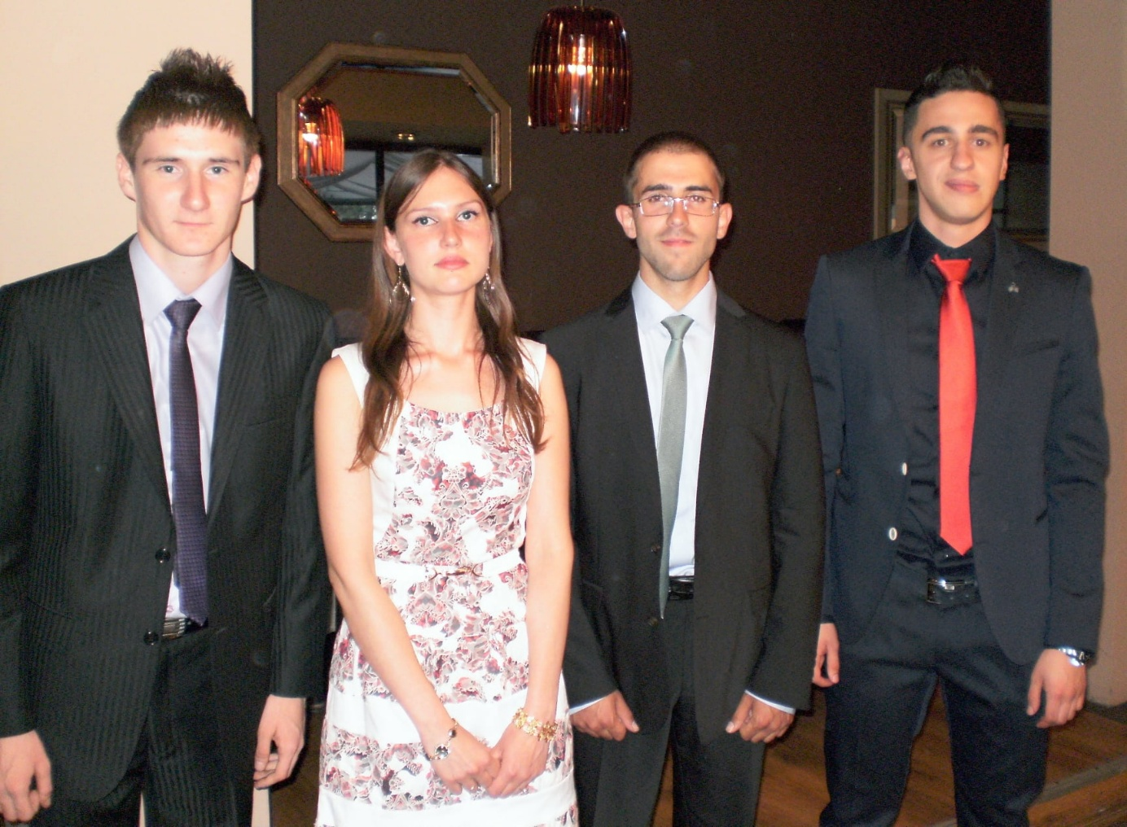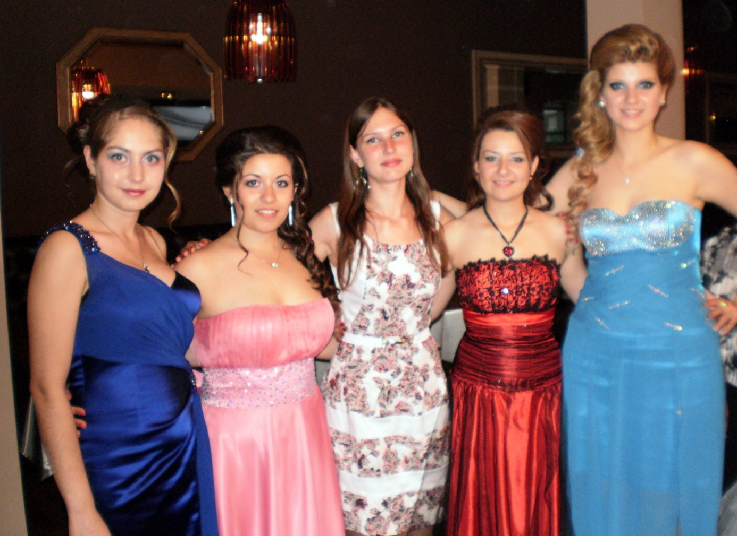
Фиг. 08 и 09 – Първият бал на мои ученици.
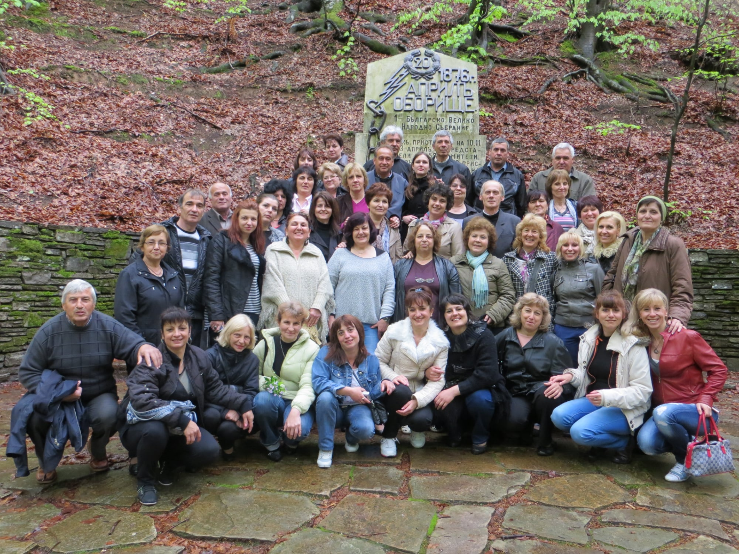
Фиг. 10 – Екскурзия с колегите за пролетната ваканция.
По време на преподаването си, имах честта да бъда посетена за проверка от старши експерт по математика и информатика инж. д-р Маня Манева.
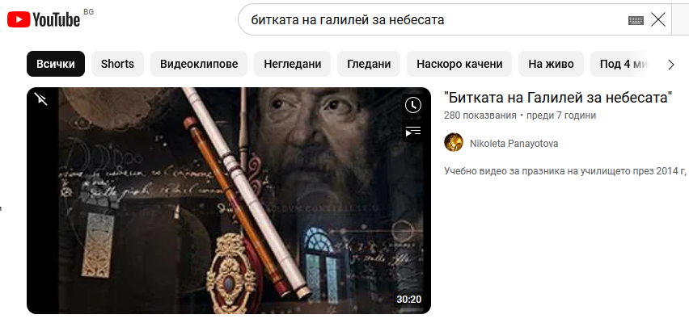
Фиг. 11 – Научнопопулярен филм за празника на училището през 2014 г, обявена за Годината на Галилей във физиката, по повод 450-годишнината от рождението му.
Чрез уменията си по компютърни технологии засилих любознателността на учениците. Сценарий, монтаж и озвучение: Николета Панайотова.
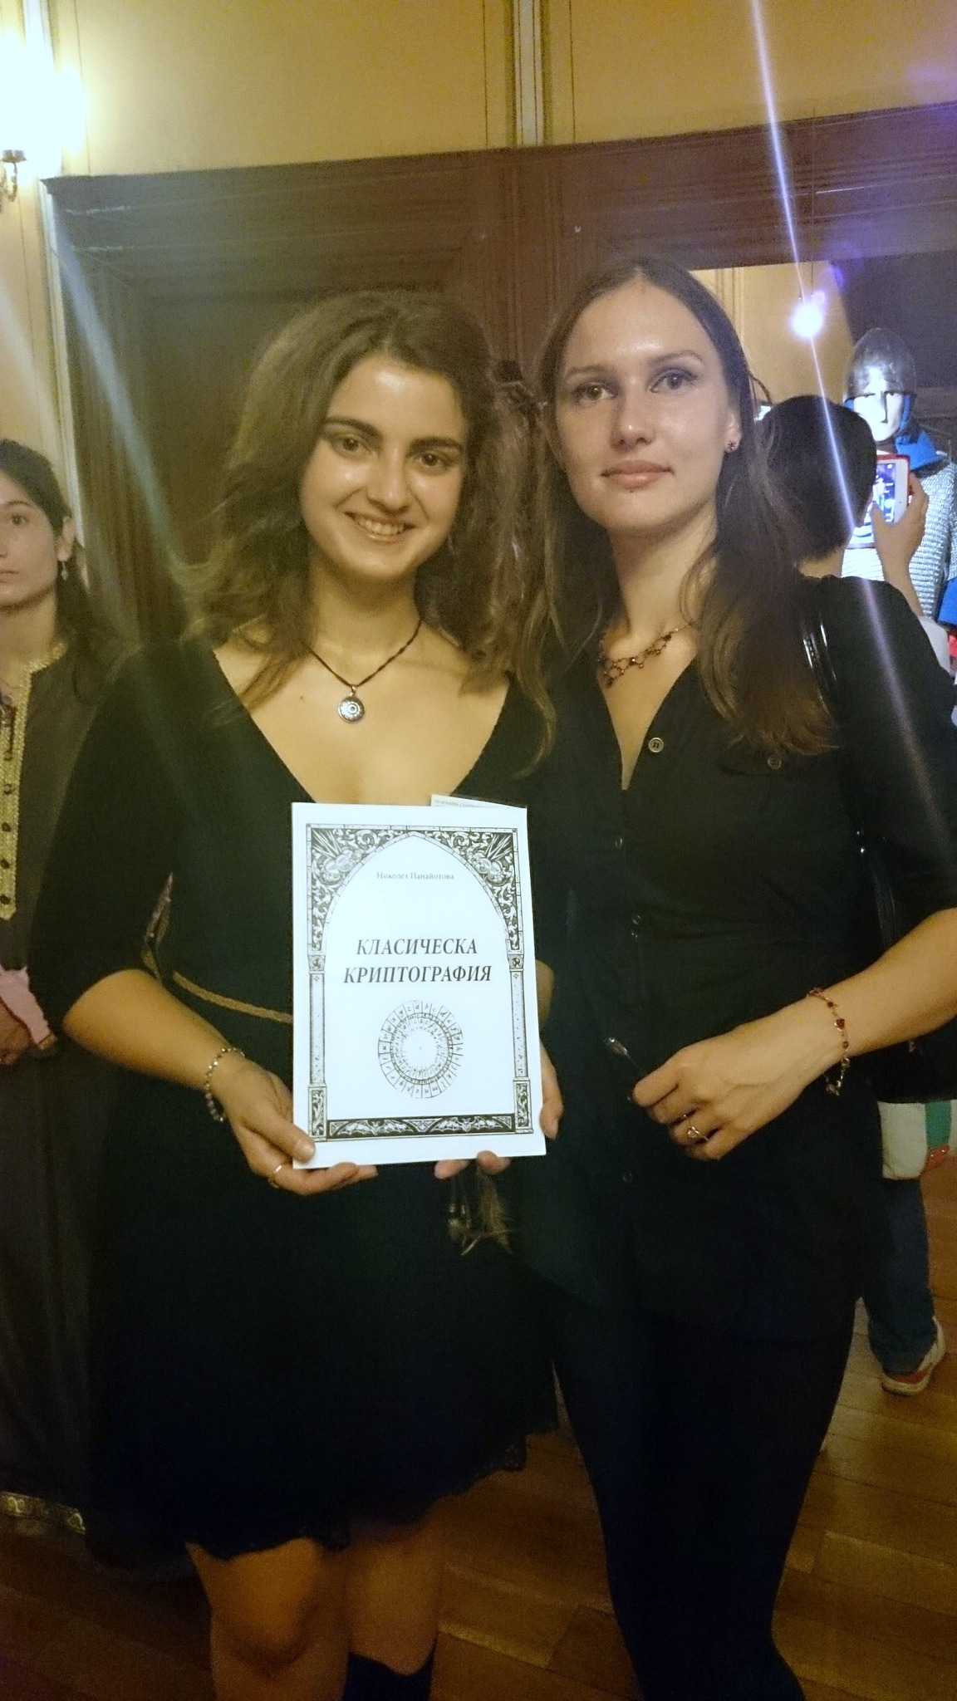
Фиг. 12 – Представяне на книгата ми на уредник Стефана Йорова в Регионален етнографски музей гр. Пловдив по време на Нощта на музеите и галериите 2014 г.
Криптографията включва история на шифрите и е сходна с математическата лингвистика.
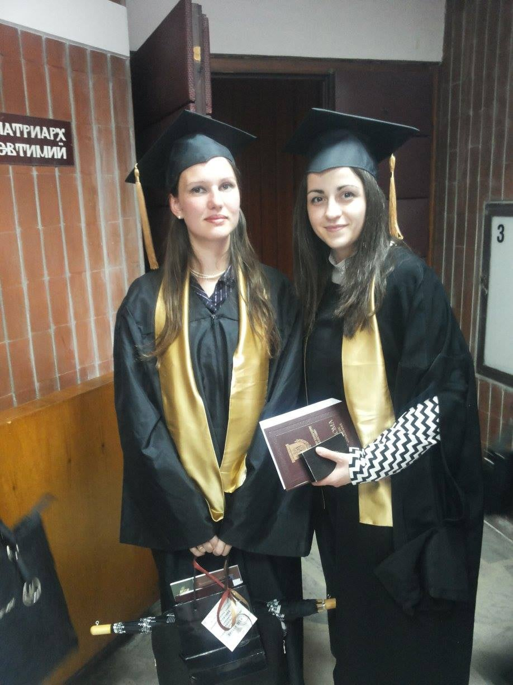
Фиг. 13 – Междувременно се дипломирах като магистър, специалност „Информатика. Информационни системи“ с успех 6.00, връчване 2015 г.

Продължавам да се интересувам и следя новостите, които се публикуват в областите на математиката, информатиката и информационните технологии.
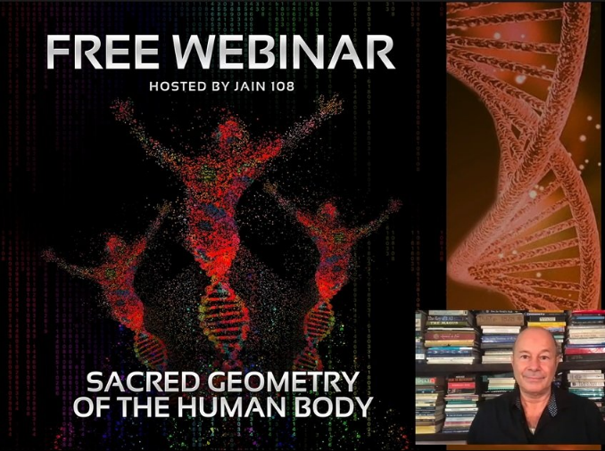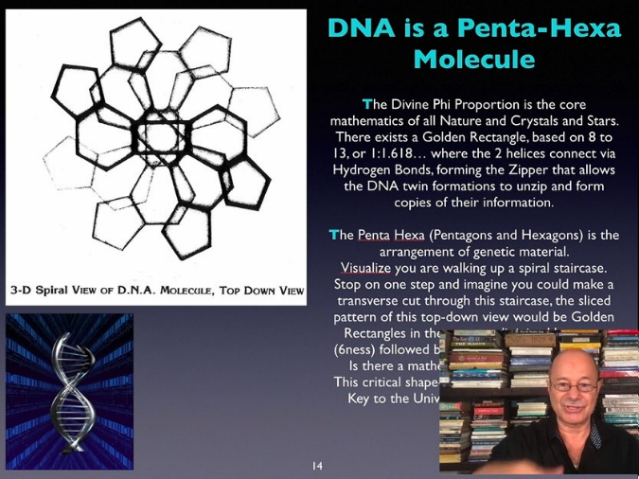
Фиг. 14 – Уебинар на тема „Свещената геометрия в човешкото тяло“ на 27.07.2022 г.
Паузата, която направих заради майчинството, ми се отрази благотворно и вдъхновяващо. Математиката и нейните свещени закони са навсякъде около нас, в цялата природа, стига да имаме очите да я забележим и успеем да я покажем.

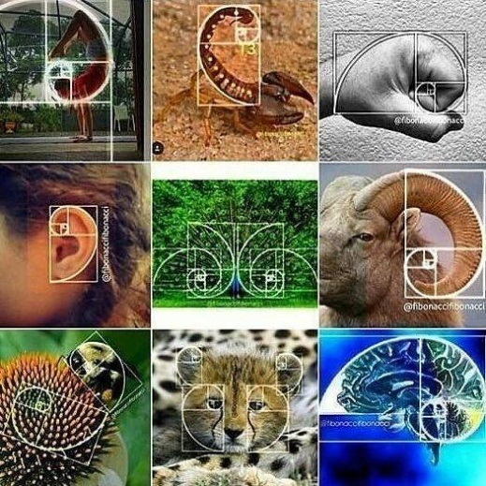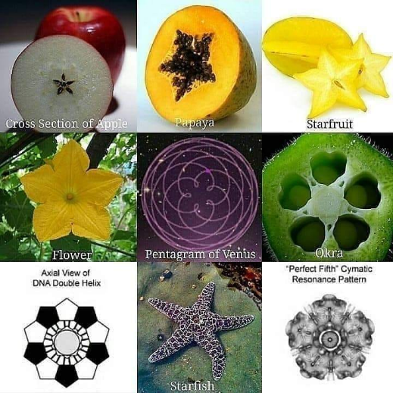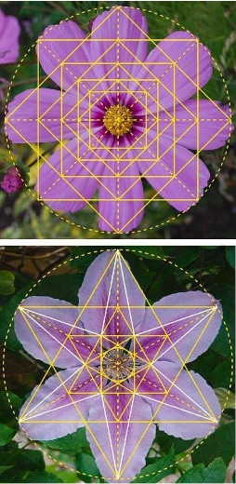
Фиг. 15 – Златното сечение и математическа симетрия в природата.
Най-важният въпрос в математиката е „Защо?“, докато в информатиката „Как?“ – те се допълват взаимно и развиват аналитично мислене и именно това е една от основните роли на учителя по тези предмети – да успее да формира тези качества в учениците.
„Ако не можеш да обясниш нещо с прости думи, значи изобщо не го разбираш.“ - Айнщайн.
През септември 2024 г се гмурнах в най-дълбоките води като поех предизвикателството да преподавам информатика, информационни технологии, системи от релационни бази от данни и информационни системи на XII клас в МГ „Акад. К. Попов“, което стана и причина да бъда поканена на техния бал.
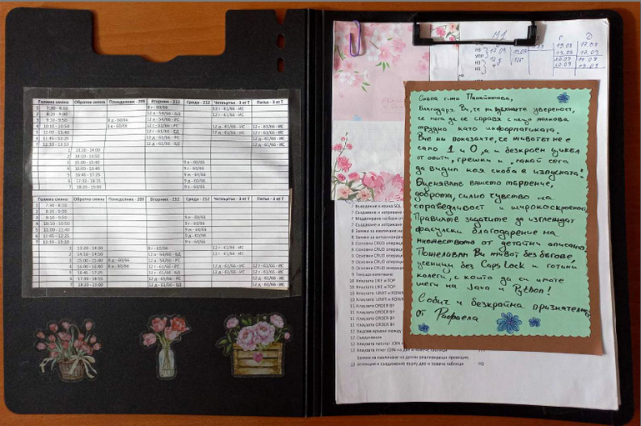
Фиг. 16 – Работната ми папка с графици и бележки за МГ „Акад. К. Попов“.
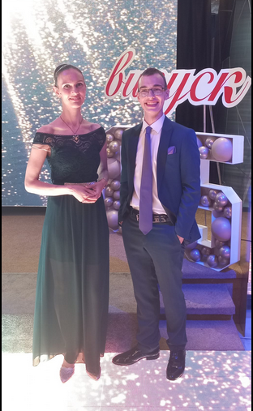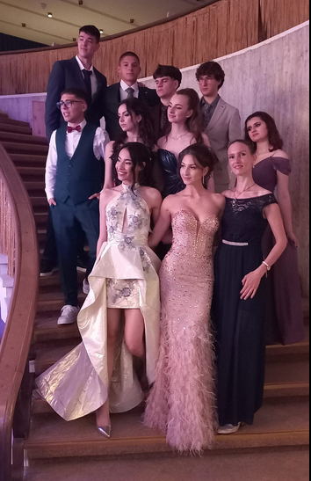
Фиг. 17 – Абитуриентският бал на 52-ри випуск на ОМГ „Акад. К. Попов“, 25.05.025.
„Учителите отварят вратата, но ти трябва да влезеш сам.“ - зен мъдрост.

